1. Considera os poliedros seguintes.
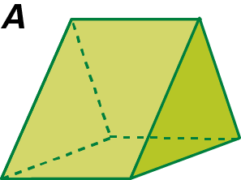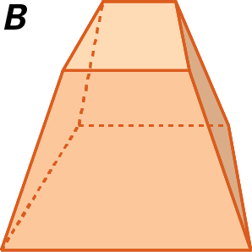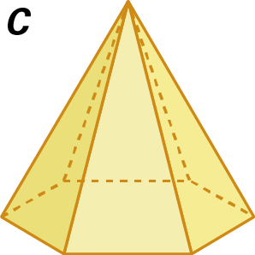
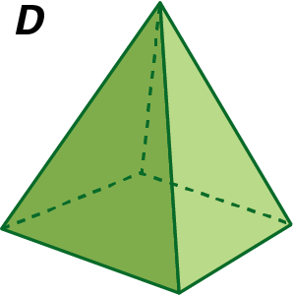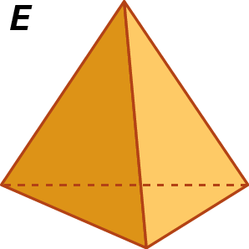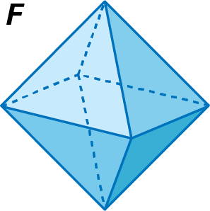

1.1. Identifica pela letra correspondente os sólidos que são:
a) prismas;
b) pirâmides.

1.2. Completa a tabela seguinte e verifica a relação de Euler para cada um deles.

Sólido | Número de faces | Número de vértices | Número de arestas
A
B
C
D
E
F

Soluções:
1.1. a) A b) C ; D ; E
1.2.
Sólido | N.º de faces | N.º de vértices | N.º de arestas
A | 5 | 6 | 9
B | 6 | 8 | 12
C | 7 | 7 | 12
D | 5 | 5 | 8
E | 4 | 4 | 6
F | 8 | 6 | 12

N.º de faces + N.º de vértices = N.º de arestas + 2
A → 5 + 6 = 9 + 2
B → 6 + 8 = 12 + 2
C → 7 + 7 = 12 + 2
D → 5 + 5 = 8 + 2
E → 4 + 4 = 6 + 2
F → 8 + 6 = 12 + 2

